

**Questionário para elaboração do Estudo Preliminar (plantas) total de até 03 estudos em formato pdf**

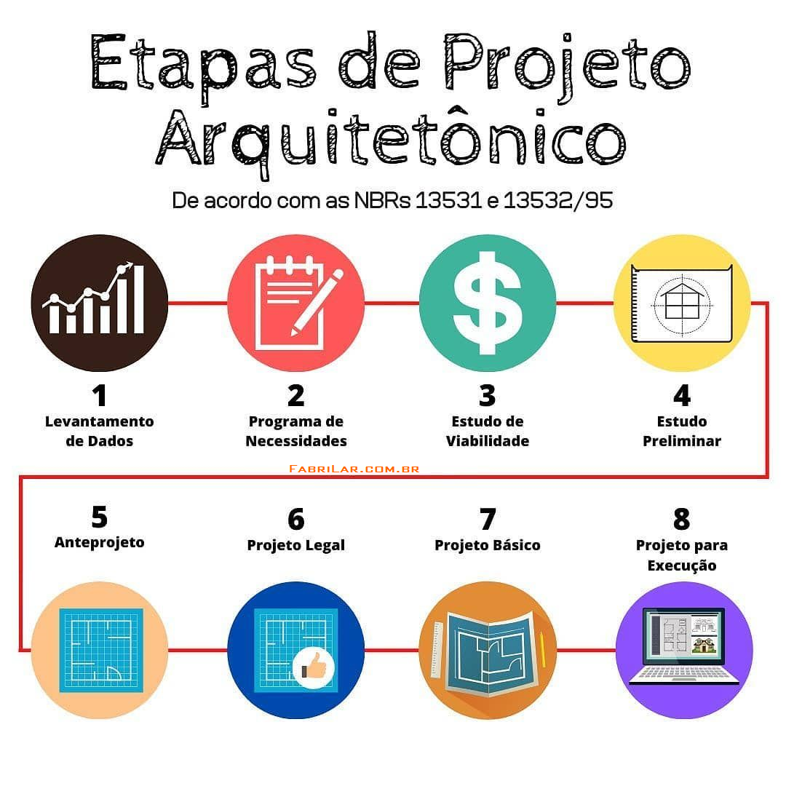



|  |
| --- |
| Dados a serem preenchidos pelo cliente / solicitante visita técnica |
|  |
| Dados do Cliente |
|  |
| 1. Endereço: |
|  |
| 1. CEP: |
|  |
| 1. Cidade: |
|  |
| 1. Estado: |
|  |
| 1. Telefone residencial: |
|  |
| 1. Telefone comercial: |
|  |
| 1. CPF: |
|  |
| 1. RG: |
|  |
| 1. E-mail: |
|  |
| Dados da obra |
|  |
| **Objetivos do contratante (anseios, quantidade de dormitórios, suítes, salas, vagas de garagem, banheiros, lavabos e demais):** |
|  |
| 1. Prazos para os projetos e obra: |
|  |
| 1. Padrões de construção (materiais e partido arquitetônico): |
|  |
| 1. Características funcionais: |
|  |
| 1. Atividades que irá abrigar: |
|  |
| 1. Compartimentação / ambientes: |
|  |
| 1. População fixa e variável (por compartimento e função): |
|  |
| Fluxos de pessoas e veículos: |
|  |
| 1. Mobiliário específico e equipamentos de lazer, como piscina: |
|  |
| 1. Instalações e equipamentos básicos por compartimento: |
|  |
|  |
|  |
| Dados do terreno |
|  |
|  |
| 1. Endereço: |
|  |
| 1. Classificação Fiscal (IPTU / Identificação do imóvel): |
|  |
| 1. Estado: |
|  |
| 1. Cidade: |
|  |
| 1. CEP: |
|  |
| 1. Condomínio: |
|  |
| 1. Inclinação do terreno (declive ou aclive): |
|  |
| 1. Utilidades públicas existentes (Infraestrutura, água e luz): |
|  |
| Dados a serem preenchidos pelo Arquiteto após visita técnica realizada no local |
|  |
| Levantamento detalhado do local em escala adequada e demais informações |
|  |
| 1. Limites do terreno: |
|  |
| 1. Locação e características das construções vizinhas (padrão): |
|  |
| 1. Arruamentos e calçadas limítrofes: |
|  |
| 1. Orientação (norte magnético / data): |
|  |
| 1. RN (referência de nível e locação): |
|  |
| 1. Insolação: |
|  |
| 1. Pluviosidade: |
|  |
| 1. Temperatura: |
|  |
| 1. Níveis de poluição (sonora e do ar): |
|  |
| 1. Padrões urbanísticos e arquitetônicos: |
|  |
| 1. Tendências de desenvolvimento para a área: |
|  |
| 1. Condições de tráfego: |
|  |
| 1. Visuais: |
|  |
| 1. Proximidade de equipamentos urbanos: |
|  |
| 1. Levantamento fotográfico |
|  |
| Restrições de uso (Lei de uso e ocupação do solo, Código de obras e demais normas) |
|  |
| 1. Taxas de ocupação e coeficientes de aproveitamento: |
|  |
| 1. Gabaritos de altura das edificações: |
|  |
| 1. Alinhamentos, recuos e afastamentos: |

**Exigências arquitetônicas a serem especificadas:**

|  |
| --- |
| Quantos dormitórios na residência? |
| Dormitórios com varandas? |
| Quantas suítes na residência?Resposta: |
| Suítes completas? (Banheiro e closet) |
| Algum banheiro com banheira? Se sim, preferência por banheira redonda ou retangular? |
| Lavanderia fechada? |
| Cozinha com despensa? |
| Cozinha com conceito aberto (integrada a salas de jantar/estar)? |
| Sala de jantar para quantas pessoas (4, 6, 8, mais)? |
| Escritório? |
| Espaço gourmet completo (churrasqueira, forno a lenha, forno de pizza)? |
| Garagem coberta para quantos veículos? |
| Sala de brinquedos? |
| Sala de tv? |
| Salão de jogos? |
| Piscina (aproximadamente quantas pessoas)? |
| Lareira em quais ambientes? |
| Sauna? |
| Adega? |
| Oficina? |
| Depósito? |
| Outros: _______________________________________________________________ |